炼油二部设备月报

2021年1月
编制：高 俊 杰

审核：赵 挺 云

- 本月设备管理动态

（一）、主要生产装置运行情况
1月份炼油二部总体运行正常。
表1 2021年1月份各装置长周期运行情况统计表
（以本周期装置开工为起点进行数据累计）
序号 | 装置名称 | 实际开工（天） |  | 非计划停工次数 |  | 备注
序号 | 装置名称 | 当月 | 累计 | 当月 | 累计 | 备注
1 | 煤油加氢 | 26 | 473 | 0 | 0 | 2019.10.11开工正常；2021年1月22日至26日全厂统筹停工。
2 | 柴油加氢 | 26 | 473 | 0 | 0 | 2019.10.11开工正常；2021年1月22日至26日全厂统筹停工。
3 | 加氢裂化 | 26 | 452 | 0 | 0 | 2019.11.1开工正常；2020年10月3日至4日短停。2021年1月22日至26日全厂统筹停工。
4 | 气体分馏 | 26 | 453 | 0 | 0 | 2019.11.1开工正常；2021年1月22日至26日全厂统筹停工。
(二)、设备管理目标完成情况
表2 机动专业绩效考核指标
序号 | 主要指标 | 单位 | 年度目标 | 当月完成情况 | 年累计完成情况
1 | 关键机组非计划停车次数为零  （受外电网影响除外） | 次 | 0 | 0 | 0
2 | 设备完好率 | % | ≥95 | 100 | 100
3 | 重要设备完好率 | % | ≥98 | 100 | 100
4 | 静密封泄漏率 | ‰ | ≤0.5 | 0.01 | 0.01
5 | 加热炉热效率 | % | ≥90% | 92.58 | 92.58
6 | 关键机组故障率 | ‰ | ≤0.5 | 0 | 0
7 | 机械密封寿命 | 小时 | ≥25000 | 94900 | 94900
8 | 滚动轴承寿命 | 小时 | ≥25000 | 200385 | 200385

表3 炼油二部主要绩效指标一览表
主要绩效指标 |  | 二部 | 煤油加氢 | 柴油加氢 | 加氢裂化 | 气体分馏
关键机组故障率(‰) | 目标值 | ≤0.2 | - | 0.2 | 0.2 | -
关键机组故障率(‰) | 当月完成情况 | 0 | - | 0 | 0 | -
关键机组故障率(‰) | 累计完成情况 | 0 | - | 0 | 0 | -
加热炉热效率(%) | 目标值 | ≥90 | - | 90 | 90 | -
加热炉热效率(%) | 当月完成情况 | 92.58 | - | 92.38 | 92.79 | -
加热炉热效率(%) | 累计完成情况 | 92.58 | - | 92.38 | 92.79 | -
机械密封运行寿命（h） | 目标值 | ≥28000 | 28000 | 28000 | 28000 | 28000
机械密封运行寿命（h） | 当月消耗 | 未更换机封 | 未更换机封 | 未更换机封 | 未更换机封 | 更换1套机封
机械密封运行寿命（h） | 累计完成情况 | 94900 | 8030 | 20805 | 42340 | 23725
轴承寿命（h） | 目标值 | ≥30000 | 30000 | 30000 | 30000 | 30000
轴承寿命（h） | 当月消耗 | 未更换轴承 | 未更换轴承 | 未更换轴承 | 未更换轴承 | 未更换轴承
轴承寿命（h） | 累计完成情况 | 200385 | 24820 | 51100 | 42340 | 29930
设备夜间抢修率（%） | 目标值 | ≤20 | 20 | 20 | 20 | 20
设备夜间抢修率（%） | 完成值 | 15 | 15 | 24 | 5 | 0
注：①机械密封寿命（h）/滚动轴承寿命（h） 计算式：装机量÷2÷累计消耗×月份÷12×8760。
- 设备检维修情况
- 日常检维修及抢修情况统计
炼油二部本月设备检修作业票共105张，其中夜间作业票16张。高风险作业票情况：动火作业票33张、高处作业票30张、受限空间票0张、射线作业票0张、吊装作业11张。
表4 炼油二部各装置作业票一览表
装置＼项目 | 检修作业票 | 夜间设备抢修作业票 | 高处作业票 | 动火作业票 | 受限空间票 | 射线作业票 | 吊装作业
煤油加氢 | 19 | 3 | 5 | 7 | 0 | 0 | 3
柴油加氢 | 46 | 11
加氢裂化 | 37 | 2 | 25 | 26 | 0 | 0 | 8
气体分馏 | 3 | 0
- 动设备检修情况
2.1机组检修情况
计划检修：①1030-K101B一级压力填料检修。②1020-（K101+K102）A气阀更换检修。③1040-K102A三级缸头侧吸气阀温度异常检修。④1040-K102C三级曲轴侧吸气阀温度异常检修。
故障检修：无
表5 炼油二部各装置机组检修一览表
1、1020-（K101+K102）A气阀更换检修。 | 检修日期：2021年1月13日
检修项目：1，更换新设计布局两只新氢段排气阀。  2，更换四只弹簧做镀镍磷处理的修复循环氢段气阀。 | 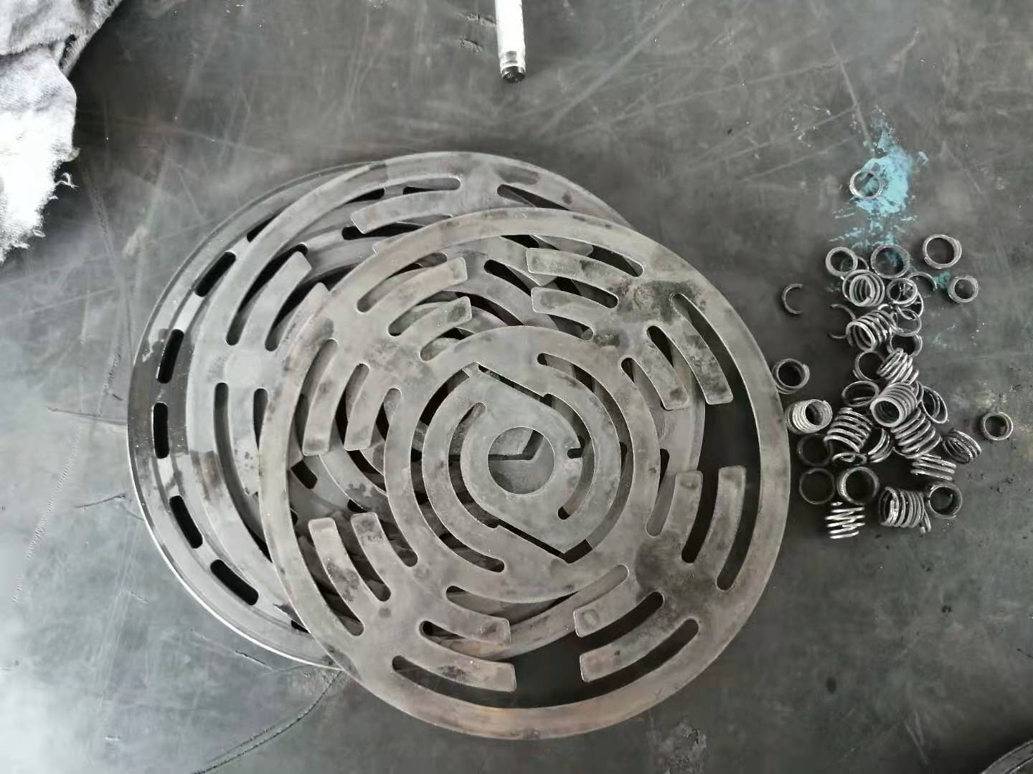
检查情况：循环氢段两只进气阀弹簧断。
原因分析：原弹簧抗硫化氢腐蚀能力差。
更换配件：1.新氢段排气阀两只。
2，修复循环氢段进气阀两只，排气阀两只。
试运验收：正常
2、1030-K101B一级压力填料检修 | 检修日期：2021年1月5日
检修项目:一级压力填料冷却水回水放空检测出氢气，填料检修。 | 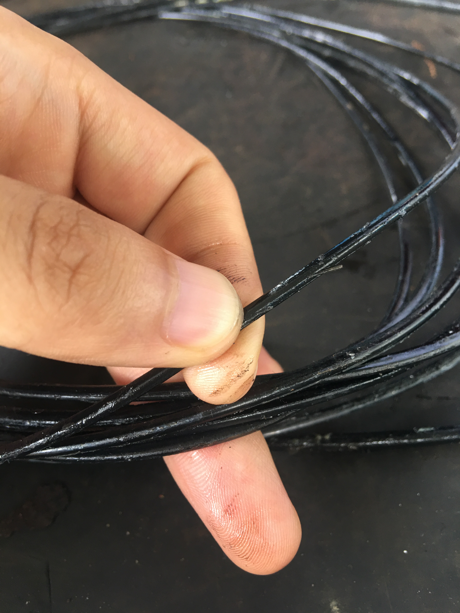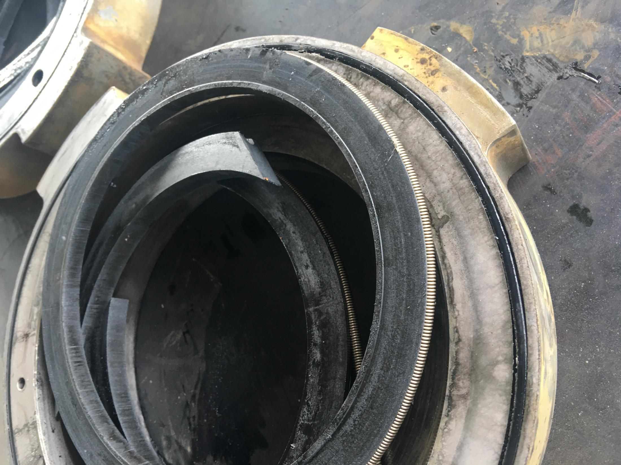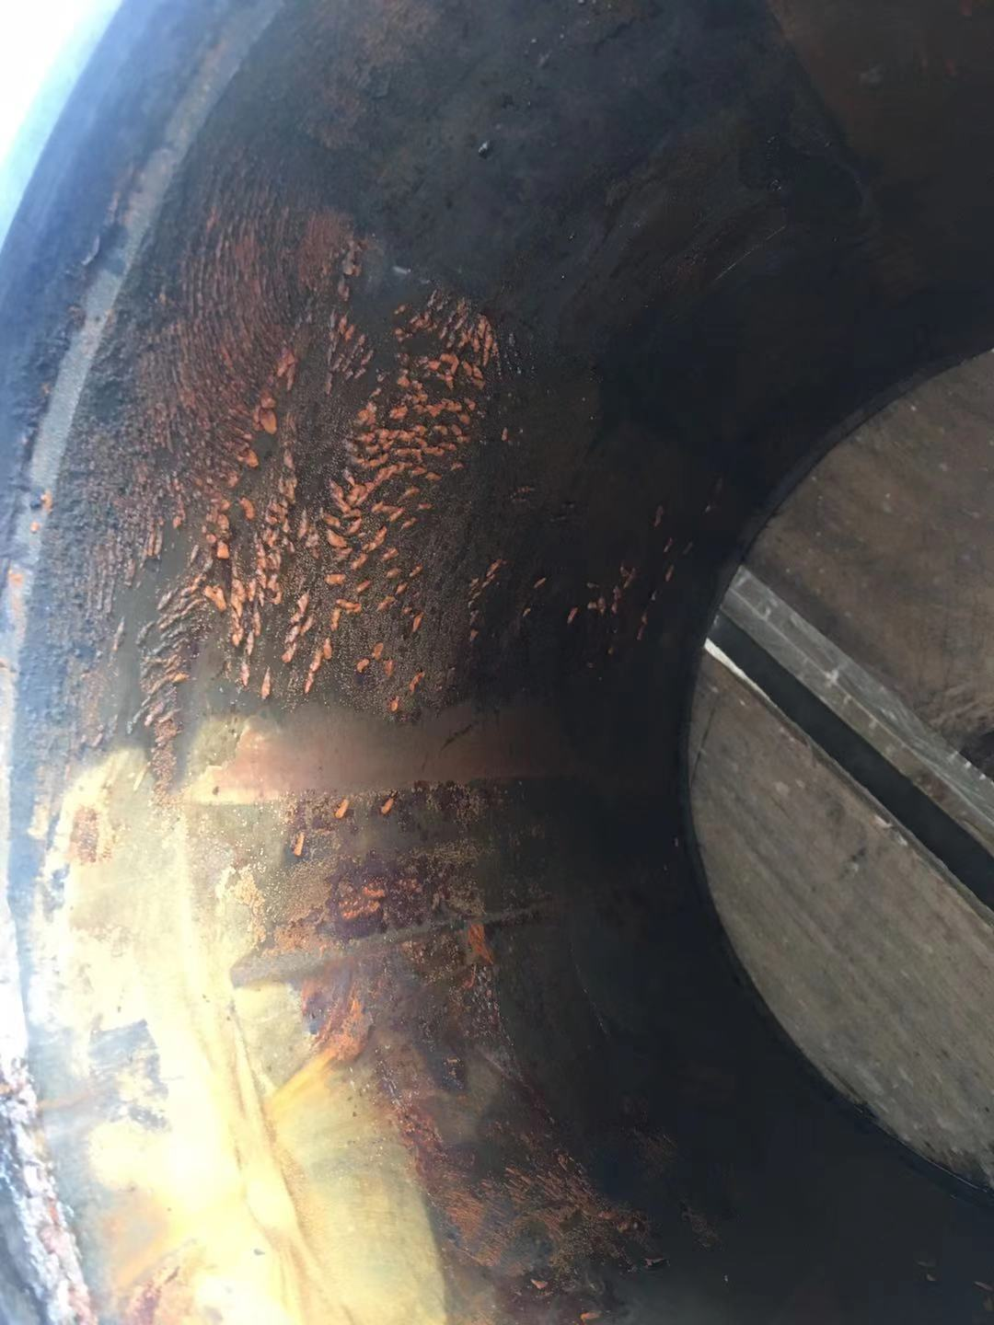
检查情况：1，填料盒所有O型圈变形。
- 部分经向环挤压变形。
3，水套结垢。
原因分析：1，填料盒O型圈采用丁腈橡胶材质，老化变形无弹性，直接导致微量氢气漏至水套。
2，填料环间挤压变形，影响轴向漏气量。
更换配件：一级压力填料组件31-00
试运验收：正常
3、1040-K102A三级缸头侧进气阀温度异常检修。 | 检修日期：2021年1月12日
检修项目:更换三级缸头侧进气阀 | 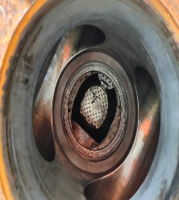  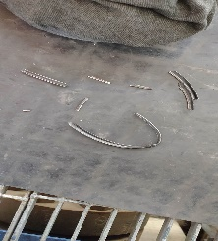
检查情况：拆检发现三级缸头侧进气阀垫片断裂。
原因分析：无
更换配件：1. 三级缸头侧进气阀
2. 三级缸头侧进气阀垫片
试运验收：正常
4、1040-K102C三级曲轴侧吸气阀温度异常检修。 | 检修日期：2021年1月25日
检修项目：更换三级曲轴侧进气阀。 | 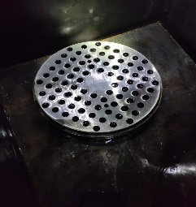
检查情况：拆检发现曲轴侧进气阀有内漏现象。
原因分析：气阀质量问题。
更换配件：三级进气阀。
试运验收：运行正常
2.2机泵检修情况

表6 炼油二部各装置机泵检修一览表
1、1041-P203B机封泄漏检修 | 检修日期：2021年1月11日
检修项目：更换机封 | 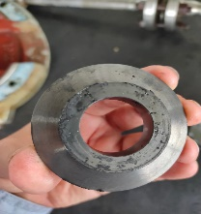
检查情况：1.机封泄漏
2.油封泄漏
原因分析：1.静环有裂纹
2.介质侧机封积碳严重
更换配件：1.更换介质密封
2.更换干气密封
3.更换油封
试运验收：运行正常
2、1041-P203A主油泵不上量检修 | 检修日期：2021年1月11日
检修项目：更换主油泵 | 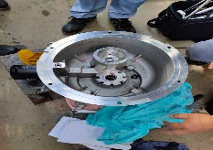
检查情况：1.无主油泵
2.轴承箱磨损
原因分析：前期主油泵损坏，现场更改油路，利用辅助油泵保持运行。相关配件到货后，恢复原流程 。
更换配件：1.主油泵
2.轴承箱
试运验收：运行正常

表7 炼油二部检修信息概览表
序号 | 装置名称 | 设备位号 | 检修日期 | 上次检修日期 | 检修原因 | 配件型号 | 配件厂家 | 全年检修次数
1 | 煤油加氢 | 1020-（K101+K102）A | 20210105 | 20200902 | 新设计气阀到货安装 | - 新氢段排气阀51-00两只；气阀垫；O型圈。  - 循环氢段进气阀42-00两只；气阀垫；O型圈。  - 循环氢段排气阀52-00两只；气阀垫；O型圈。 | 温州建庆 | 1
2 | 柴油加氢 | 1030-K101B | 20210113 | 20200925 | 一级压力填料检修 | 填料组件31-00 | 沈阳远大 | 1
3 | 加氢裂化 | 1040-K102A | 20210112 | 20201202 | 三级缸头侧进气阀温度异常 | 1.三级进气阀 2. 三级进气阀垫片 | 德莱塞兰 | 1
4 | 加裂裂化 | 1040-K102C | 20210125 | 20201210 | 三级曲轴侧吸气阀温度异常 | 1. 三级进气阀 | 德莱塞兰 | 1
5 | 气体分馏 | 1041-P203A | 20210111 | 20191130 | 主油泵油压低 | 1.注油泵  2.轴承箱 | 北京航天 | 1
6 | 气体分馏 | 1041-P203B | 20210111 | 20191203 | 机封泄漏 | 1. 更换介质密封  2.更换干气密封  3.更换油封 | 四川日机 | 1

表8 炼油二部空冷皮带更换汇总表
序号 | 装置名称 | 设备位号 | 检修日期 | 检修原因 | 更换配件 | 全年检修次数
1 | 加氢裂化 | 1040-A101I | 20210107 | 皮带断 | 4326-14M-60 | 1

- 静设备检修情况
3.1换热设备管理
炼油二部共有换热器108台，其中水冷器52台。空冷67台。本月泄漏换热器2台。
表9 换热器情况统计
装置 | 管壳式（台） | 空冷（台） | 换热器总数（台） | 本月泄漏（台） | 年度累计泄漏（台） | 水冷器总数（台）/年累计泄漏数（台） | 本月换热器泄漏率 | 备注
煤油加氢 | 9 | 8 | 17 | 0 | 0 | 4/0 | 0% | /
柴油加氢 | 27 | 10 | 37 | 0 | 0 | 11/0 | 0% | ①2020年2月1030-A203A/B管束漏
加氢裂化 | 45 | 37 | 82 | 2 | 2 | 22/0 | 2.4% | ①2020年4月1040-E216A/B和1040-E202A和1040-E217管束漏  ②2021年1月1040-A201B和1040-A201C管束漏
气体分馏 | 27 | 12 | 39 | 0 | 0 | 15/0 | 0% | /
合计 | 108 | 67 | 175 | 0 | 2 | 52/0 | 1.1% | /
本月泄漏（含堵塞、压降大等）换热器原因分析：1月24日利用停工期间对加氢裂化装置9台丝堵式空冷器进行检查，检查发现有两台空冷器管束泄漏，分别为1040-A201B , 1040-A201C。总共堵管13根，水压试验1.2Mpa合格。具体泄漏部位如下：
1040-A201C 东侧管箱从北往南第三排第18根
1040-A201B 东侧管箱从南往北第四排第17，18，19根
1040-A201B 西侧管箱从北往南第排排第1，4，7，8，9，10，11，12根 ，第三排第1根。
管束腐蚀及泄漏情况如下：
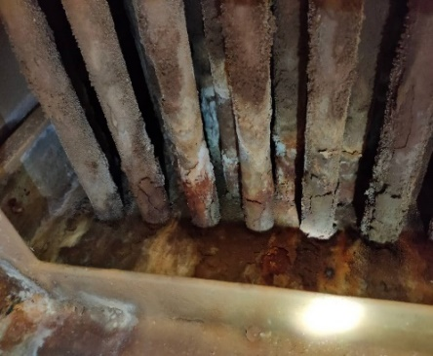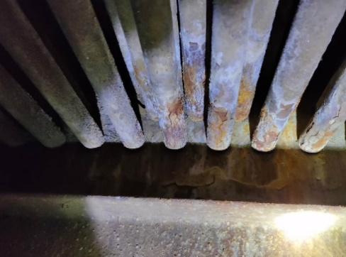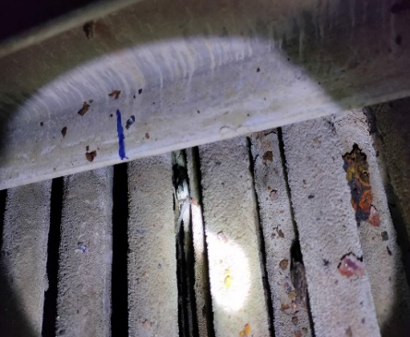
图1 1040-A201C东箱管束漏点 图2 1040-A201B东箱管束漏点 图3 1040-A201B西箱管束漏点
原因分析：空冷水箱内的除盐水在长时间循环利用过程中会不断浓缩，碳酸根离子值升高。除盐水中Ca+、Mg+ 被Na+交换， Na+的含量越来越高。碳酸氢根离子, 碳酸根离子和水中的Na+结合，形成碳酸氢钠，碳酸钠等可溶性的盐。在除盐水循环利用过程中，部分水分会蒸发，发生结盐。由于挡水板的存在，部分换热表面没有得到喷淋，在换热表面的高温烘烤作用下，会使沉积的结盐颗粒形态发生相转变，结盐颗粒将变成较硬的壳状沉积或更小的结晶形式，变得更难溶。这些结晶沉积在管束外表面，形成结盐颗粒，发生典型的电化学腐蚀，从而造成腐蚀穿孔而泄露。
处理措施：拆除设计不合理的挡水板，让水喷淋至管束表面，防止存在喷淋盲区。
堵管换热器泄漏情况及泄漏换热器监控情况：
- 对水冷器水质定期检查，水质正常。
- 复合空冷水箱目视化检查，水质正常、无浮油；气体报警仪无报警。
- 检修期间复合空冷管束检查，加氢裂化发现2台管束泄漏，共堵管13根。开工运行正常。
3.2管道和阀门专项
3.2.1管道检修主要工作（主要指带压开孔、带压封堵、法兰注胶补胶等）
表10 各装置带压开孔及封堵一览表
装置 | 管道带压开孔或封堵位置 | 规格 | 原因 | 检修时间 | 备注
无 | / | / | / | / | /

表11 各装置法兰注胶补胶一览表
装置 | 法兰注胶或补胶位置 | 规格 | 原因 | 检修时间 | 备注
无 | / | / | / | / | /

表12各装置阀门检修一览表
装置 | 阀门位号或位置 | 规格 | 检修原因 | 检修时间 | 备注
柴油加氢 | 1030-XMV14301 | DN250-PN110 | 阀门无法正常开启 | 20210127 | 已投用，球阀内漏。
拆检发现球阀的阀座两侧补偿机构内积存硬质杂质，导致底部弹簧压缩后无法正常回位，各别弹簧变形。阀座与阀芯贴合过紧无法启闭阀门。投用后开关正常，阀门内漏，已订购备件包，待到货后再行检修。
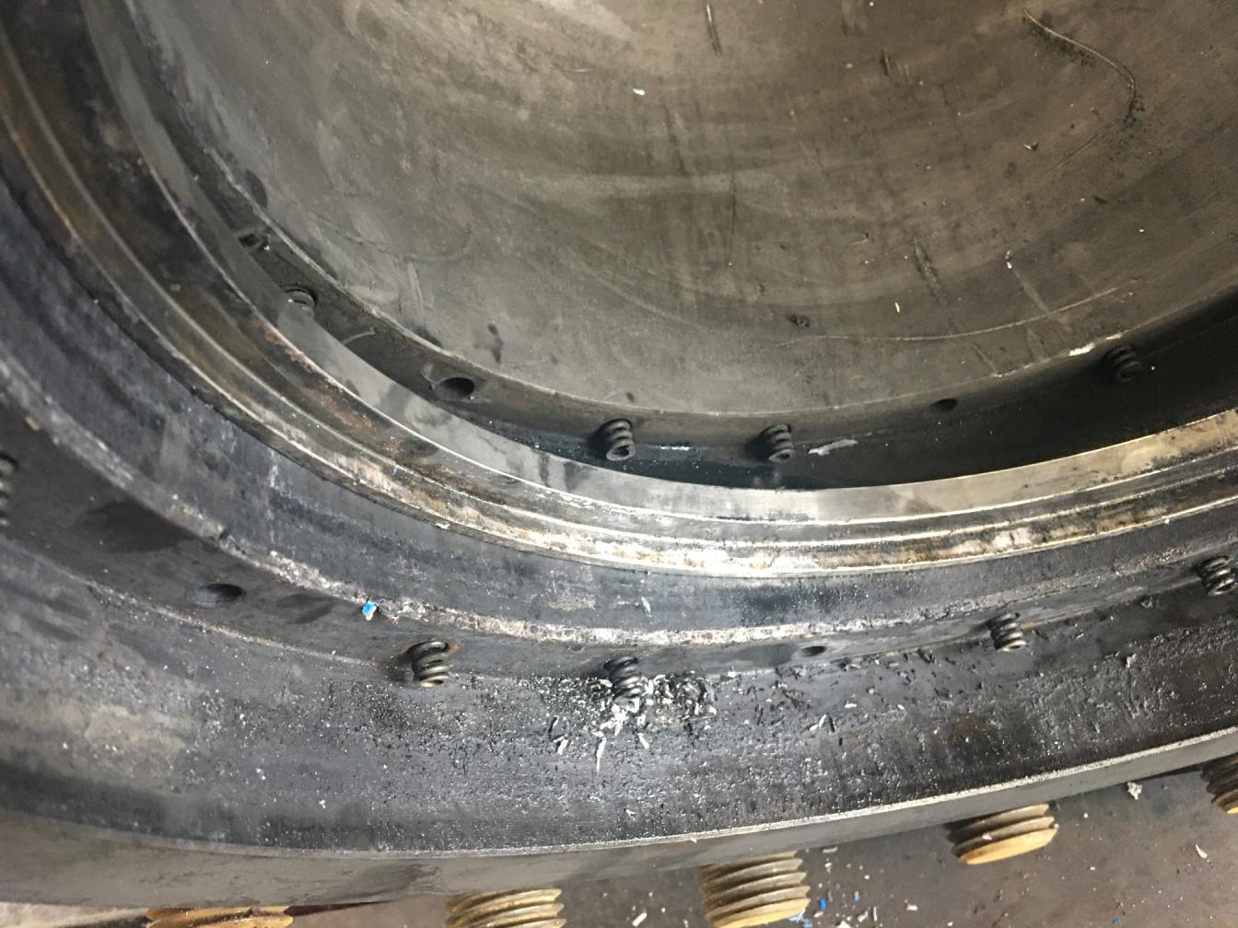
图4 1030-XMV14301补偿机构
3.3其它设备检修
柴油加氢装置，反应器平台1处更换弹簧支架：1030-PS-3009。
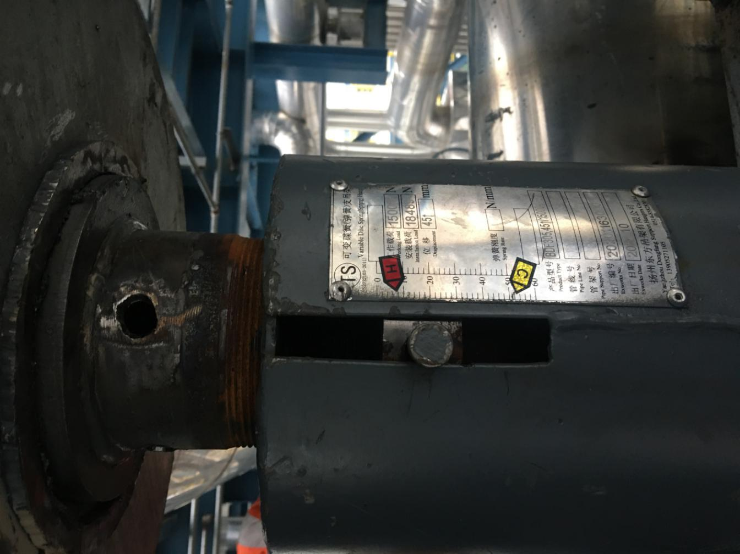
图5 PS-3009新支架
- 工业炉检修情况
无
- 专业管理
- 动设备管理
- 大机组管理
1.1总体运行概况
本月，炼油二部大机组总体运行正常。1040-K101运行参数正常，平稳运行。1020-（K101+K102）A机新设计气阀到货，按计划更换。1030-K101B因一级压力填料软化水回水视镜带气泡，排查发现填料回水含氢气，更换一级填料组件，试运正常。1040 - K102A 因三级缸头侧进气阀温度异常停机检修，拆检发现气阀垫片断裂，更换进气阀及气阀垫片后运行正常。1040-K102C因三级曲轴侧吸气阀温度异常停机检修，拆检发现进气阀内漏较大，更换进气阀后运行正常。1040-K102B正常备用。
截止1月31日，运行部关键机组故障率为0‰，低于运行部年度指标0.2‰（公司指标为0.5‰），满足要求。
表13 往复机开停机情况统计
时间 | 新增开/停机组台次 | 计划或故障切机台次 | 合计
2021年1月 | 8 | 5 | 13
2021年度累计 | 8 | 5 | 13

表14 往复机开切机明细
序号 | 设备位号 | 时间段 | 备 注
1 | 1020-（K101+K102）A | 1月7日10：45 | A机检修完毕，B机切至A机。
2 | 1040-K102B | 1月12日10：00 | A机三级缸头侧进气阀检修，A机切至B机
3 | 1040-K102A | 1月13日10：00 | A机三级缸头侧进气阀检修完毕，B机切至A机
4 | 1030-K101B | 1月14日10：00 | B机检修完毕，A机切至B机。
5 | 1040-K102C | 1月22日23:00 | 装置短停工停机
6 | 1040-K102A | 1月23日10:00 | 装置短停工停机
7 | 1020-（K101+K102）C | 1月23日3：30 | 降量，正常停机备用。
8 | 1030-K101B | 1月23日17：30 | 停工，停B机。
9 | 1030-K101B | 1月26日11：00 | 开工，启B机。
10 | 1040-K102A | 1月26日09:00 | 装置开工开机
11 | 1040-K102C | 1月27日23:00 | 装置开工开机
12 | 1020-（K101+K102）C | 1月29日10：00 | 提量，启机。
13 | 1030-K101A | 1月29日10：00 | B机切至A机，B机正常备用。
1.2状态监测

炼油二部1台离心机组配置S8000状态检测系统。

1月份，1040-K101轴振动趋势总体平稳，在线监测系统数据检查未见异常。
1.3 高频率检修机组管理

炼油二部共有往复机组8台，暂无高频率检修机组。
表15 高频检修机组跟踪表
装置 | 位号 | 存在问题 | 原因分析 | 对策措施 | 效果
/ | / | / | / | / | /
1.4蓄能器管理
炼油二部离心机组共装有3台蓄能器，其中2台润滑油蓄能器和1台控制油蓄能器。本月正常。

- 机泵管理
2.1总体情况
本月各装置的机泵运行总体良好: 机泵检修2台次，空冷风机检修1台次。
- 更换轴承0只、机封1套，空冷同步带1根。联组带0根。
2）机泵质量评定2台次，合格2台次。
2.2 泵群检测系统
炼油二部26台泵使用泵群检测系统。
表16 泵群检测系统发现问题
序号 | 设备位号 | 发现问题 | 采取措施 | 处理结果 | 完成时间
1 | 石脑油分  离塔底泵  1040-  P217B | 泵端轴承早期损伤，以外圈、滚动体磨损为主，持续劣化。 | 机组可继续运行。巡检时  关注轴承异响，改善轴承  润滑。 | 观察运行 | /
2.3 机泵状态监测分析
炼油二部四套装置1月EM系统机泵状态监测数据全月正常。

- 润滑油管理
- 按时完成特护机组及带独立油站机泵润滑油月度分析，油样分析合格。
2、对润滑油用量进行汇总，其余油种用量有限，此处仅统计三种油的用量。
表17 润滑油用量汇总
统计 | 本月领用（1月） |  |  | 年度累计（至1月）
统计 | TSA-46 | LDAB-150 | L-CKC460 | TSA-46 | LDAB-150 | L-CKC460
煤柴油加氢 | 0 | 0 | / | 0 | 0 | /
加裂、气分 | 400L | 0 | 0 | 400L | 0 | 0
- 静设备管理
- 加热炉管理
本月炼油二部各加热炉运行情况总体正常，1030-F101于26至28日开停工期间临时启用，其余全月熄炉，其余加热炉均全月运行。10MW以上加热炉平均热效率92.58%，平均氧含量3.55%，平均加热炉排烟温度117.1℃。
- F201设计负荷8.5MW，实际热负荷8.79MW，因煤油加氢装置改生产柴油方案，分馏热负荷大。现保持平稳运行。
表18 炼油二部加热炉参数汇总表
装置 | 加热炉名称 | 热负荷Mw | 氧含量 % |  |  | 排烟温度 ℃ |  |  | 热效率 %
装置 | 加热炉名称 | 热负荷Mw | 本月 | 上月 | 变化量 | 本月 | 上月 | 变化量 | 本月 | 上月 | 变化量 | 指标
柴油加氢 | 1030-F201 | 18 | 3.92 | 2.92 | +1 | 118.2 | 124.7 | -6.5 | 92.38 | 92.36 | +0.02 | 91
加氢裂化 | 1040-F101 | 26.15 | 3.18 | 2.65 | +0.53 | 116 | 118.3 | -2.3 | 92.79 | 92.76 | +0.03 | 91
平均值 |  |  | 3.55 | 2.78 | +0.77 | 117.1 | 121.5 | -4.4 | 92.58 | 92.56 | +0.02 | 91
数据表说明：数据均来源于PI系统。
- 特种设备管理
2.1压力容器管理（主要是压力容器的检修等，包括更换滤芯、内件检修、容器本体检修等等。）
表19 压力容器检修处理滚动表
装置 | 位置 | 时间 | 处理方法 | 大修计划 | 照片 | 整改方式及闭环时间
加氢裂化 | 1040-SR101C | 1月7日 | 更换滤芯 | / | 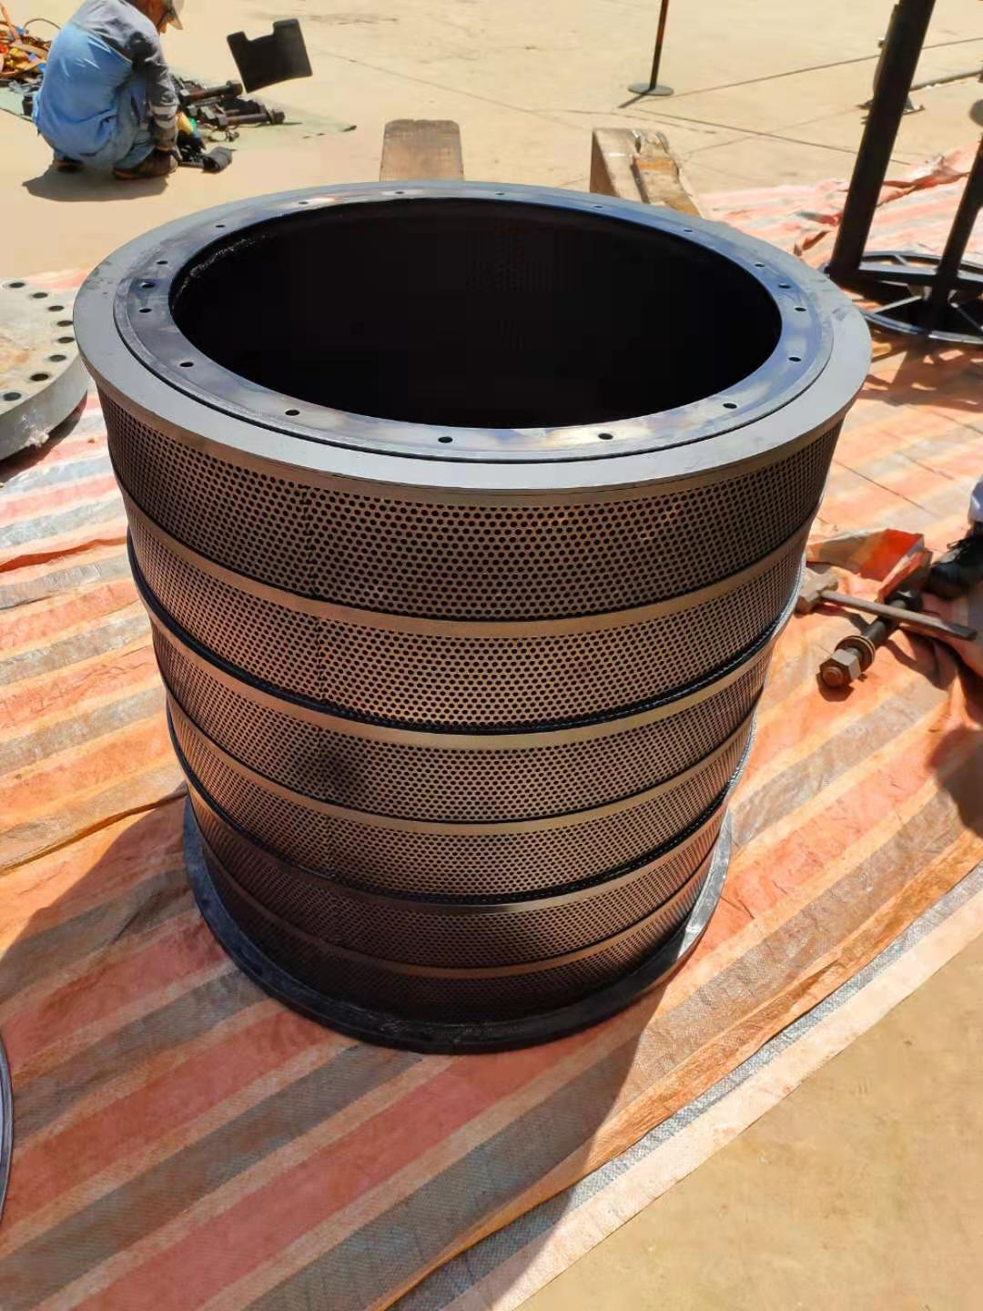 | /
2.2压力管道管理
无
2.3安全阀管理
表20 安全阀校验情况
装置 | 安全阀（台） | 年度计划校验（台） | 本月计划校验（台） | 本月实际校验（台） | 年度累计校验（台） | 本月故障起跳（台） | 年度故障起跳（台） | 备注
煤油加氢 | 46 | 6 | 4 | 4 | 4 | 0 | 0 | 无
柴油加氢 | 68 | 6 | 5 | 5 | 5 | 0 | 0 | 无
加氢裂化 | 174 | 79 | 12 | 0 | 0 | 0 | 0 | 因停工检修安全阀校验未按计划完成，现已陆续校验。
气体分馏 | 52 | 8 | 0 | 0 | 0 | 0 | 0 | 无
注：炼油二部安全阀通过长期校验审批的数量为：煤油加氢40台，柴油加氢62台，加氢裂化95台，气体分离44台。

- 防腐管理
3.1 工艺防腐
表21 水分析项目
采样时间 | 采样点 | pH值 | 铁离子
控制指标 |  | -- | ≤3mg/L
煤油加氢
2021/1/5 | SC11202-D103含硫污水 | 6.8 | 0.41
2021/1/12 | SC11202-D103含硫污水 | 8.45 | 3.8
2021/1/12 | SC11202-D103含硫污水 | - | 0.84
2021/1/19 | SC11202-D103含硫污水 | 8.06 | 0.7
2021/1/5 | SC20403-D201分馏塔顶回流罐底含硫污水 | 7.67 | 0.39
2021/1/12 | SC20403-D201分馏塔顶回流罐底含硫污水 | 7.69 | 0.24
2021/1/19 | SC20403-D201分馏塔顶回流罐底含硫污水 | 7.84 | 0.78
柴油加氢
2021/1/5 | SC12302-D104冷低分含硫污水 | 7.97 | 0.25
2021/1/12 | SC12302-D104冷低分含硫污水 | 8.04 | 0.29
2021/1/19 | SC12302-D104冷低分含硫污水 | 8.14 | 0.28
2021/1/5 | SC20303-D201汽提塔顶含硫污水 | 6.99 | 0.2
2021/1/12 | SC20303-D201汽提塔顶含硫污水 | 7.07 | 0.1
2021/1/19 | SC20303-D201汽提塔顶含硫污水 | 7.58 | 0.3
2021/1/5 | SC21601-分馏塔顶回流罐冷凝水 | 7.02 | 1.2
2021/1/12 | SC21601-分馏塔顶回流罐冷凝水 | 6.42 | 1.72
2021/1/19 | SC21601-分馏塔顶回流罐冷凝水 | 6.77 | 3.15
2021/1/20 | SC21601-分馏塔顶回流罐冷凝水 | 7.29 | 5.36
加氢裂化
2021/1/6 | SN111-D107冷低分酸性水 | 8.68 | 0.15
2021/1/13 | SN111-D107冷低分酸性水 | 8.98 | 0.11
2021/1/20 | SN111-D107冷低分酸性水 | 8.38 | 0.09
2021/1/27 | SN111-D107冷低分酸性水 | 8.9 | 0.51
2021/1/6 | SN201-D201汽提塔顶回流罐酸性水 | 8.36 | 0.24
2021/1/13 | SN201-D201汽提塔顶回流罐酸性水 | 8.25 | 0.28
2021/1/20 | SN201-D201汽提塔顶回流罐酸性水 | 7.03 | 9.07
2021/1/21 | SN201-D201汽提塔顶回流罐酸性水 |  | 0.59
2021/1/27 | SN201-D201汽提塔顶回流罐酸性水 | 8.46 | 1.03
2021/1/6 | SN225-D204脱丁烷塔顶回流罐酸性水 | 8.12 | 0.63
2021/1/13 | SN225-D204脱丁烷塔顶回流罐酸性水 | 8.30 | 0.65
2021/1/20 | SN225-D204脱丁烷塔顶回流罐酸性水 | 6.68 | 0.54
2021/1/27 | SN225-D204脱丁烷塔顶回流罐酸性水 | 8.25 | 1.01
2021/1/6 | SN220-D203馏塔顶回流罐酸性水 | 7.25 | 0.09
2021/1/13 | SN220-D203馏塔顶回流罐酸性水 | 7.61 | 0.23
2021/1/20 | SN220-D203馏塔顶回流罐酸性水 | 9.04 | 0.34
2021/1/27 | SN220-D203馏塔顶回流罐酸性水 | 7.15 | 5.92
2021/1/28 | SN220-D203馏塔顶回流罐酸性水 | 8.84 | 1.05

3.1.1 当月工艺监测不合格项原因分析
（1）12日1020-D103水质不合格因取样置换不彻底，加样合格。
（2）19日及20日1030-D202水质不合格因工艺调整，稳定后恢复正常。
（3）20日1040-D201水质不合格因取样置换不彻底，加样合格。
（4）27日1040-D203水质不合格因取样置换不彻底，加样合格。
3.2 本月复合空冷水质分析
表22 空冷水质情况
采样日期 | 位号 | 镁离子,≤5mg/L | 钙离子,≤5mg/L | 氯离子,≤25mg/L
柴油加氢
2021/1/8 | A202A | 0.05 | 6.79 | 3.4
2021/1/8 | A203D | 1.82 | 38 | 45.7
采样日期 | 位号 | 镁离子,≤5mg/L | 钙离子,≤5mg/L | 氯离子,≤25mg/L
加氢裂化
2021/1/8 | A201B | 1.00 | 48.53 | <3.0
2021/1/8 | A201A | 0.03 | 10.22 | <3.0
2021/1/8 | A201C | 0.08 | 15.16 | <3.0
2021/1/8 | A201D | 0.69 | 37.64 | <3.0
2021/1/8 | A202A | 2.70 | 99.91 | 29.7
2021/1/8 | A202B | 0.15 | 13.47 | <3.0
2021/1/8 | A202C | 0.07 | 8.22 | <3.0
2021/1/8 | A202D | 2.99 | 124.57 | 57.9
2021/1/8 | A204 | 1.89 | 101.89 | 15.6
2021/1/8 | A205A | 0.12 | 19.51 | <3.0
采样日期 | 位号 | 镁离子,≤5mg/L | 钙离子,≤5mg/L | 氯离子,≤25mg/L
气体分离
2021/1/8 | A101A | 0.02 | 0.43 | <3.0
2021/1/8 | A101C | 2.43 | 103.39 | 74.6
2021/1/21 | A101C | 3.22 | 124.50 | 91.2
2021/1/8 | A301A | 0.90 | 11.18 | 47.9
2021/1/8 | A301E | 1.59 | 84.63 | 29

3.2.1 当月复合空冷水质分析
对上月水质分析不合格空冷加样。利用复合空冷检查契机，已对所有空冷水箱进行了清扫置换。
3.3 本月设备管线腐蚀泄漏及分析
详见换热设备管理。
3.4各装置测厚情况与分析
表23 2021年1月装置测厚情况
装置名称 | 共有测厚点数 | 本月测厚点数 | 异常数据分析
煤油加氢 | 43 | 43 | 6个点超年均腐蚀速率
柴油加氢 | 51 | 51 | 6个点超年均腐蚀速率
加氢裂化 | 104 | 104 | 35处腐蚀速率超标
气体分馏 | 19 | 7 | 无

- 综合管理
- 岗检管理
- 日周月检管理
建立设备日周月检管理制度，明确检查内容和时间。从设备运行管理、施工作业管理、规格化管理、信息化管理、专项检查管理、记录管理、备品配件管理、台账报表管理的角度展开工作。并将周检和月检结果通报。煤柴油加氢日周月检问题共通报22项，2条待处理，其余整改闭环。加裂气分日周月检问题共32项，全部整改闭环。
- 设备专项检查情况
复合空冷管束检查。已完成汇报机动部。
- 专业考核
通过《炼油二部绩效考核细则》，根据相关条例本月对各装置日、周检检查结果及整改情况，作业完成情况等进行了考评，考核结果如下。
表24 班组考核得分表
装置 | 考核总分 | 一班 | 二班 | 三班 | 四班
煤柴油加氢区域 | +149 | +62 | +57 | +36 | -6
加裂气分区域 | +187 | +59 | +40 | +56 | +32

4.外部考核
表25 外部考核汇总表
序号 | 考核依据制度 | 被考核单位实际执行情况 | 检查类型 | 考核意见
/ | / | 无（截至报表审核日，外部考核还未公布） | / | /

- 费用情况
- 二部维修费用使用情况
具体以机动部结算后统计结果为主。
- 固定资产管理
无。
- 项目管理（技改技措）
表26 更新、技措项目统计清单
序号 | 项目编号 | 项目名称 | 负责人 | 实施情况 | 备注
1 | JPDEC-01-1020-0-001 | 煤油加氢装置抗氧剂流量计改造 | 杨仕海 | 完成 | /
2 | JPDEC-01-1020-0-003 | 煤油加氢装置石脑油管线改造 | 邓星朝 | 完成 | /
3 | JPDEC-01-1030-0-001 | 柴油加氢缓蚀剂配剂线改造 | 杨仕海 | 完成 | /
4 | JPDEC-01-1030-0-002 | 煤、柴油加氢装置燃料气流程改造 | 杨仕海 | 第一阶段完成 | /
5 | JPDEC-01-1030-0-003 | 柴油加氢装置轻烃出装置程改造 | 杨仕海 | 完成 | /
6 | JPDEC-01-1040-0-001 | 加氢裂化装置P210出口至E206增加跨线 | 杨帆 | 完成 | /
7 | JPDEC-01-1040-0-002 | 加氢裂化装置新氢机1040-K102A 増上无级调量系统 | 赵挺云 | 正在采购 | 部分数据待厂家现场测绘
8 | JPDEC-01-1040-0-003 | 加裂装置新增一组SR101反冲洗过滤器 | 杨帆 | 厂家技术附件澄清中 | /
9 | JPDEC-01-1041-0-001 | 气分装置C201底物料改至不合格液化气线（增加水冷器） | 杨帆 | 完成 | /
10 | JPDEC-01-1041-0-002 | 异丁烷增加至不合格液化气线流程 | 杨帆 | 完成 | /

- 备品备件管理
5.1易损件管理
更新往复式压缩机易损件寿命台账。台账见附件。
5.2备件采购管理
表27 月度备件物资申报清单
序号 | 装置 | 主机位号 | 主机型号 | 主机制造厂 | 配件申请号 | 提交人 | 提交日期
1 | 柴油加氢 | 1030-K101A/B | 2DHE-37.13/23-109 | 沈阳远大压缩机有限公司 | 40002329 | 高俊杰 | 2020/1/20
 |  |  | 物资编码 | 物资描述 | 移动平均价 | 单位 | 数量
 |  |  | 3801100087320413 | 双金属温度计\万向型 Φ100 0-100℃ L=75 直形 | / | PC | 5
 |  |  | 4981100087320618 | 活塞杆护套\D=Φ130，L=355_6MHE(Y).89E-00 | / | PC | 1
 |  |  | 4707020087320475 | 活接头\DN15 3/8NPT F316L ASTM A182 | / | PC | 5
 |  |  | 4707020087320477 | 活接头\CL3000 ASME B16.11 F316Lφ17.2 | / | PC | 5
 |  |  | 3821990087320905 | Swagelok止回阀SS-8CA-MM-350 | / | PC | 5
 |  |  | 4981060087321077 | 水视镜\2DHE(Y3)/SG-YL-11W | / | PC | 4
 |  |  | 4615990087321095 | 维修包\U600-DBS-71-22365HYA-5 DN250-PN100 | / | SET | 2
 |  |  | 4615990087321138 | 备件包\1030XMV11901 DWG.1700049-7 HITVALVE | / | SET | 2
 |  |  | 5305020087320632 | O型密封圈\Φ416×7 氟橡胶 | / | PC | 2
 |  |  | 5305029980528278 | O型密封圈\Φ28.5×2.5 FKM | / | PC | 10
 |  |  | 5305020087320633 | O型密封圈\Φ516×7 氟橡胶 | / | PC | 2
序号 | 装置 | 主机位号 | 主机型号 | 主机制造厂 | 配件申请号 | 提交人 | 提交日期
2 | 加氢裂化 | SR101 | 40-ACR-7140/410"-IS | Filtrex S.r.l |  | 阿地里·布力布力 | 2021/01/31
 |  |  | 物资编码 | 物资描述 | 移动平均价 | 单位 | 数量
 |  |  |  | 滤芯密封垫(22) | / |  | 2
 |  |  |  | 自定心系统密封（56） | / |  | 2
序号 | 装置 | 主机位号 | 主机型号 | 主机制造厂 | 配件申请号 | 提交人 | 提交日期
3 | 加氢裂化 | 1040-K102C | 4BDC-18H3-3 | 德莱赛兰西门子公司 |  | 阿地里·布力布力 | 2021/01/31
 |  |  | 物资编码 | 物资描述 | 移动平均价 | 单位 | 数量
 |  |  |  | 一级进气阀 | / | PC | 16
 |  |  |  | 一级排气阀 | / | PC | 12
 |  |  |  | 二级进气阀 | / | PC | 4
 |  |  |  | 二级排气阀 | / | PC | 4
 |  |  |  | 三级进气阀 | / | PC | 4
 |  |  |  | 三级排气阀 | / | PC | 4

- 设备信息化管理
本月EM运行正常，主要进行了以下工作：
1、检查操作人员EM系统有关缺陷登记、加换油记录、开停机记录、测振测温记录等录入操作，各班组能自主将工作记录录入EM系统。
2、完成了当月工业炉汇总表、监测表、分析表。
- 计量管理
无
- 缺陷管理
表28 炼油二部漏点滚动台帐统计表
泄漏挂牌号 | 装置 | 设备 | 位置描述 | 现有措施 | 挂牌时间 | 摘牌时间 | 备注
001 | 加氢裂化 | 1040-K101 | 润滑油路出口双联过滤器壳体端盖静密封漏 | 待具备隔离条件后，检修处理 | 2020/3/4 | / | /
002 | 加氢裂化 | 1040-P102A | 1040-P102A泵体非驱动端油封 | 待停机后检查油封 | 2020/1/2 | / | /
003 | 加氢裂化 | 1040-K102C | 1040-K102C出口二道阀（轨道球阀）大盖漏 | 待具备隔离条件后检修 | 2020/1/2 | / | /
005 | 加氢裂化 | 1040-K101 | 干气密封一次气驱动端孔板的上下堵头漏 | 加强巡检，观察运行 | 2021/1/5

- 本月工作完成情况
表29 1月工作计划完成情况
序号 | 工作内容 | 牵头人 | 完成情况及存在问题
1 | 二期加氢项目设备工作推进 | 赵挺云 | 完成
2 | 后备设备技术人员培养 | 赵挺云、李文涛 | 完成
3 | 安全阀校验 | 阿地里、高俊杰 | 逐台校验中
4 | 机泵定期切换 | 阿地里、高俊杰 | 完成

- 下月工作计划安排
表30 2月工作计划安排
序号 | 工作内容 | 牵头人 | 实施时间
1 | 二期加氢项目设备工作推进 | 赵挺云 | 全月
2 | 安全阀校验 | 阿地里、高俊杰 | 全月
3 | 1030-K101A计划中修 | 高俊杰 | 下旬
4 | 二部装置腐蚀调研—材质对比 | 阿地里、高俊杰 | 中旬
5 | 后备设备技术人员培养 | 赵挺云、李文涛 | 全月

- 附件
- 检修滚动计划
- 往复式压缩机寿命管理台帐

